现场部分照片
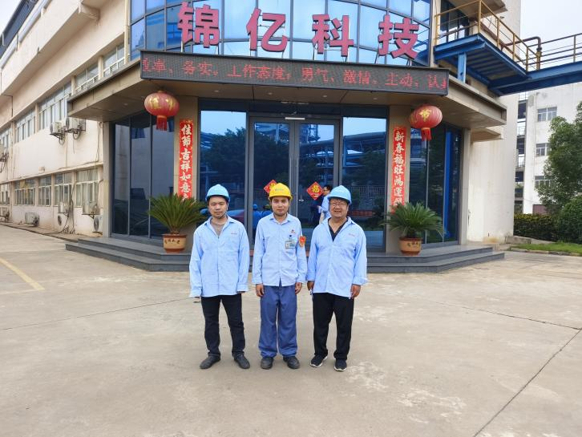 | 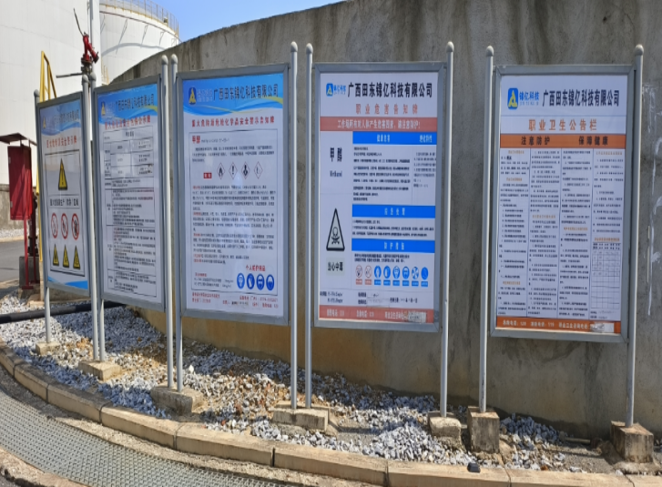
照片1 评价师现场合影（陆朝春、李晓达） | 照片2 甲醇罐组危险化学品告知牌
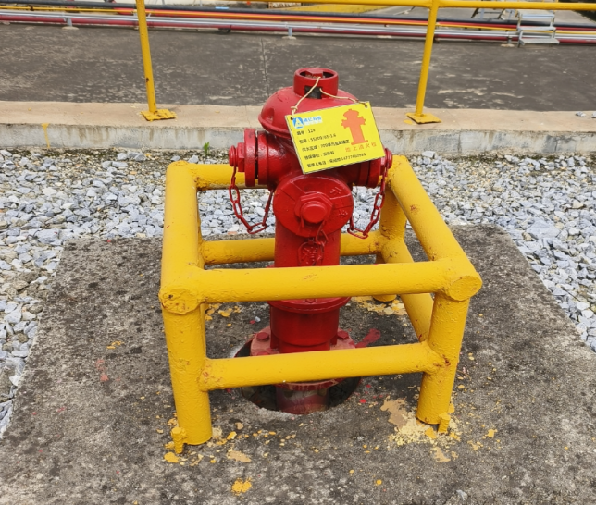 | 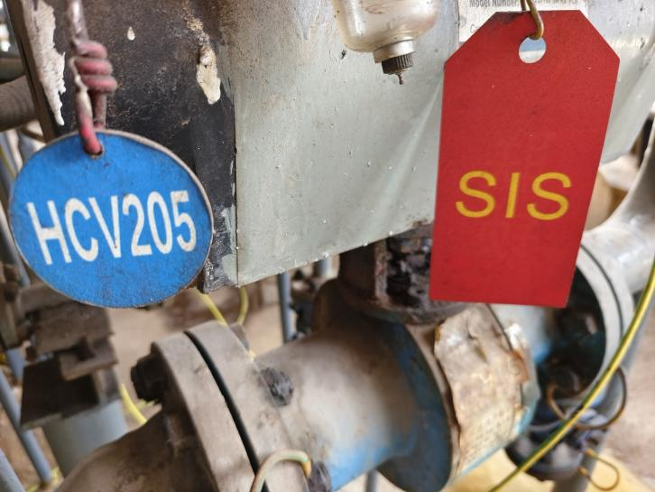
照片3 700单元东面消火栓 | 照片4 HCV205 SIS阀
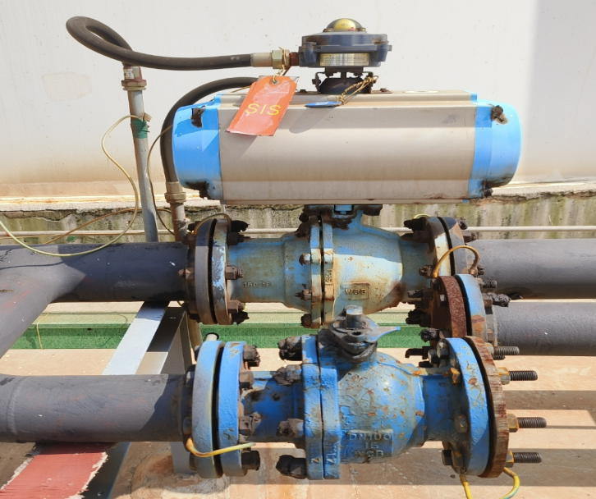 | 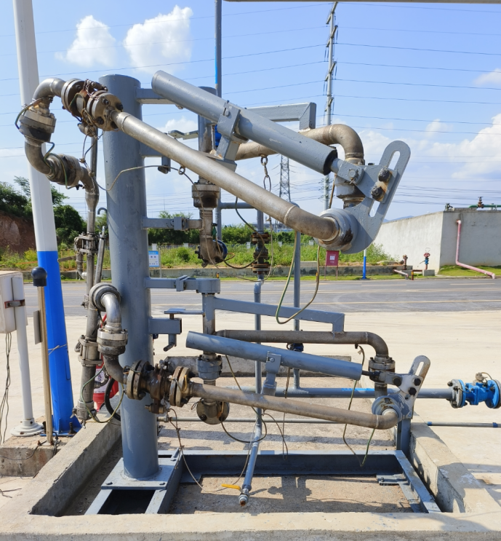
照片5 甲醇储罐SIS阀 | 照片6 一氯甲烷装车鹤管

